***Tarea 4 – Ejercicios de la sesión 5***



**Asignatura:** Inteligencia artificial

**Profesor:** D. Sc. Gerardo García Gil

2023-B

***Sergio Navarrete Maldonado***

***Universidad de Guadalajara (CUCEI)***

**Ejercicio 1.1**

Dada la base de datos familiar del ejemplo anterior, se pide la respuesta de PROLOG y el enunciado verbal de las siguientes preguntas:

1. ?-progenitor(jaime,X).
2. ?-progenitor(X,jaime).
3. ?-progenitor(clara,X), progenitor(X,patricia).
4. ?-progenitor(tomas,X), progenitor(X,Y), progenitor(Y,Z).

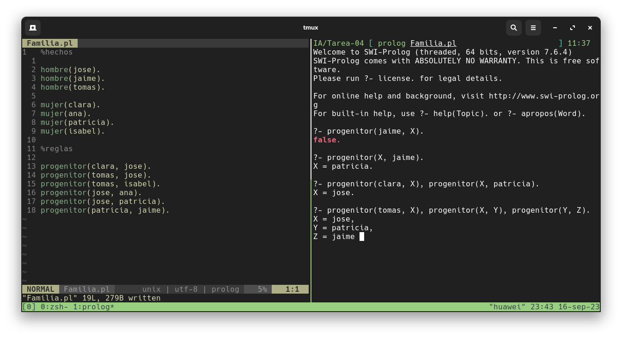

**Ejercicio 1.2**

Dada la base de datos familiar del ejemplo 1.1, formula en PROLOG las siguientes preguntas:

1. ¿Quién es el progenitor de Patricia?
2. ¿Tiene Isabel un hijo o una hija?
3. ¿Quién es el abuelo de Isabel?
4. ¿Cuáles son los tíos de Patricia? (no excluir al padre)

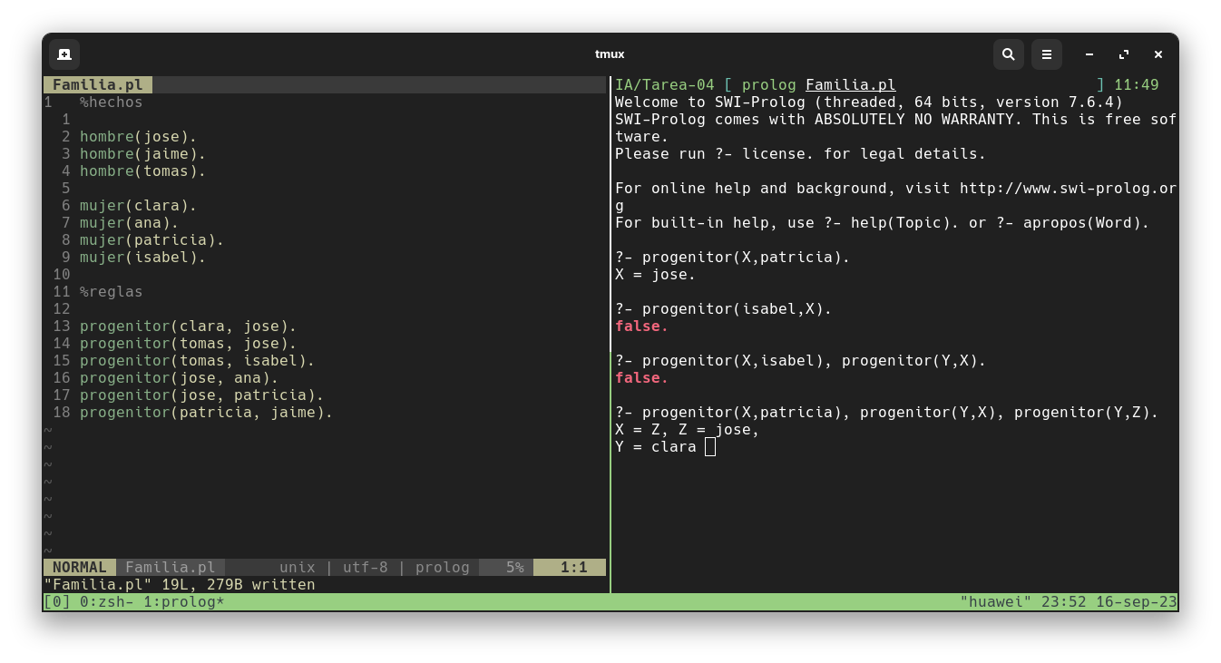

**Ejercicio 1.3**

Dada la base de datos familiar del ejemplo 1.1, y suponiendo definidas las siguientes cláusulas:

*hombre(X).  
 mujer(X).  
 progenitor(X,Y).  
 dif(X,Y):- X\=Y.*

Donde las 3 primeras cláusulas se definirán como hechos (por tanto no se podrá poner una variable como argumento, ya que una variable haría que el hecho fuera cierto para cualquier objeto) y la última como una regla (donde el símbolo \= significa distinto). Escribir las reglas de PROLOG que expresen las siguientes relaciones:

1. es_madre(X).
2. es_padre(X).
3. es_hijo(X).
4. hermana_de(X,Y).
5. abuelo_de(X,Y) y abuela_de(X,Y).
6. hermanos(X,Y). Tener en cuenta que una persona no es hermano de sí mismo.
7. tia(X,Y). Excluir a los padres.